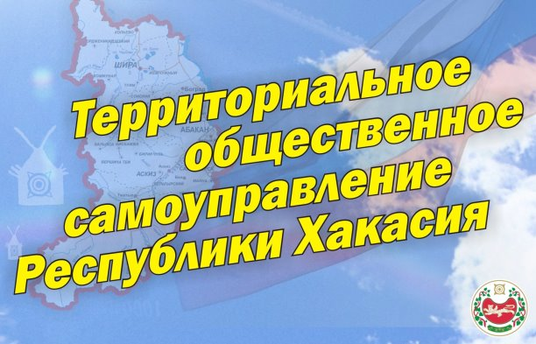
В Хакасии определили победителей конкурса среди территориальных общественных самоуправлений В Министерстве национальной и территориальной политики Хакасии подвели итоги конкурса на предоставление грантов республики в целях поддержки общественных инициатив территориальных общественных самоуправлений в 2023 году. В конкурсе приняли участие территориальные общественные самоуправления, зарегистрированные на территории республики в качестве юридического лица. Победителями конкурса стали десять общественных инициатив территориальных общественных самоуправлений: «Благоустройство сквера Победы с установкой арт-объекта, посвященного воинам-интернационалистам» Местной общественной организации Территориальное общественное самоуправление «Маяк» села Подсинее Алтайского района Республики Хакасия (400 тыс. руб.); «Многофункциональная детская площадка» Местной общественной организации Территориальное Общественное Самоуправление «Новая жизнь» Таштыпского сельсовета Таштыпского района Республики Хакасия (400 тыс. руб.); «Благоустройство парковой зоны, расположенной в границах ТОС «Мирный» «Место добрых встреч» Местной общественной организации Территориальное общественное самоуправление «Мирный» города Абазы Республики Хакасия (400 тыс. руб.); «Здоровым быть – здорово!» Местной общественной организации Территориальное общественное самоуправление «Пирятинец» Усть-Абаканского поссовета Усть-Абаканского района Республики Хакасия (400 тыс. руб.); «Расцвет Спорта (3 этап)» Местной общественной организации Территориальное общественное самоуправление «Новый Расцвет» Расцветовского сельсовета Усть-Абаканского района Республики Хакасия (400 тыс. руб.); «Озелени» Местной общественной организации Территориальное общественное самоуправление «Солнечный дворик» (400 тыс. руб.); «Реконструкция фонтана на центральной аллее с. Таштып» Местной общественной организации Территориальное общественное самоуправление «Инициатива» села Таштып Таштыпского района Республики Хакасия (400 тыс. руб.); «Создание Хакасского национального Центра «Ынархас» в аал Доможаков Усть-Абаканского района Республики Хакасия» Местной общественной организации Территориальное общественное самоуправление «Росток» аал Доможаков Доможаковского сельсовета Усть-Абаканского района Республики Хакасия (400 тыс. руб.); «Создание и благоустройство парковой зоны #Изыхские Копи - родной уголок (1 этап)» Местной общественной организации Территориальное общественное самоуправление «Изыхское Содружество» поселка Изыхские Копи Алтайского района Республики Хакасия (400 тыс. руб.); «Островок детского отдыха» Местной общественной организации территориальное общественное самоуправление «СИБИРЯК» (400 тыс. руб.). Общая сумма предоставляемых грантов – 4 миллиона рублей. Из них 2 миллиона рублей выделено Фондом президентских грантов на софинансирование поддержки проектов территориального общественного самоуправления Хакасии, 2 миллиона рублей – средства республиканского бюджета. Денежные средства будут направлены на создание условий для организации досуга, благоприятной среды обитания, благоустройства и развития территории муниципального образования, пропаганды здорового образа жизни, физической культуры и спорта, организации досуга населения, работы с детьми и молодежью, а также для использования в других областях общественно полезной деятельности.

